СТО не е толкова стрaшнo, колкото се опасяваха. Продуктовият баланс на Русия през 2013г.

Много от основните компании в аграрния и хранителния пазар в Русия приемаха влизането на Русия в СТО през 2012г. като един суров изпит за руския бизнес. Прогнозираше се голям ръст във вноса на хранителни стоки и суровина за хранителната промишленост, спад в цените и разоряване на руските производители.
Изследвания показаха, че влизането на Русия в СТО оказа много по-малко влияние на пазара в сравнение с руския климат и вече развилите се тенденции в този сектор. В такъв смисъл, за отраслите с големи проекти и инвеститори влизането в СТО и лошите климатични условия не оказаха никакво влияние.
Един от най-уязвимите руски пазари, с гледна точка на чуждестранни стоки, е пазарът на свинско месо. В контраст с очакванията, този сегмент отбеляза стабилен ръст на вътрешно производство. Това може да се дължи на увеличените производствени мощности и модернизирането на руските заводи. Едни от най-големите производители на пазара са „Мираторг“, ООО „Агропромгруппа“ и „Агрокомплекс“.
В сегмента на птиче месо се наблюдава продължителен стабилен ръст на вътрешното производство, като вносът на тези стоки се е съкратил. Русия постепенно излиза на лидерска позиция в световното производство на птиче месо. Успехът на този сегмент се дължи на активното развитие на големи, вертикално ориентирани селско-стопански холдинги, които се развиват в различни направления. Има сериозни основание да се твърди, че още през 2014г. Русия ще започне сериозна експанзия на европейския пазар за птиче месо.
Като цяло през 2013г. е отбелязан спад във вноса на основните видове месо с 15-20% в сравнение с 2012г. Единствените продук, чийто внос се е увеличил, е агнешкото.
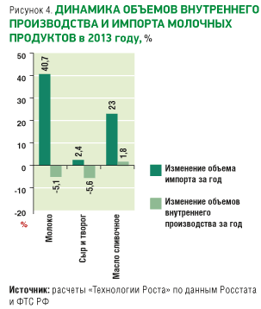
На теория ръстът на вътрешно производство способства за постепенното понижение на средните потребителки цени. Въпреки това, през 2013г. в Руската Федерация потребителите са купували свинско, говеждо и птиче месо на цени само с 3-7% по-ниски от предходната година.
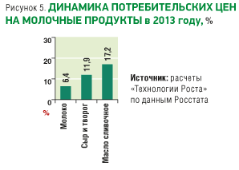
В млечния сегмент се наблюдава точно обратната тенденция. Въпреки ръста на цените в този сектор, с 14,4% в сравнение с 2012г., производството на обработено мляко е станало нерентабилно. Лидер в производството на мляко остава Република Татарстан, която отговаря за 10% от обема на сектора. Общото производство на млечни продукти в Русия е спаднало с 5% през 2013г. През 2013г. Русия е станала най-големият вносител на масло и суровини в света. Резкият ръст на внос и дефицитът в местно производство води до повишаване на цените на пазара за млечни продукти.
Ситуацията на аграрния сектор в Русия е устойчива и е отбелязана положителна динамика в отраслите, в които вече има частни инвеститори и модернизация и съвременни технологии са на лице.

Източник: Russian Food&Drinks Magazine, 1/2014

